新版的代理报关委托书/委托代理协议的填写说明如下：

（注意，旧版报关委托书2019/6/1起停用）

一．请客户根据样例填写代理报关委托书：

1. 在代理报关委托书勾选A逐票
2. 客户可视具体情况勾选，通常勾选A、填单申报B、C、D
3. 填写有效期，有效期应晚于报关日期，通常可以填写至年底或寄件日起的3个月后
4. 加盖公司公章，公章印记应清晰可见
5. 法人或其授权人签字或盖章，并填写填单日期
6. 根据快件的实际情况，完整填写委托书左侧红框内的信息
7. 根据快件的实际情况，确保信息完整、准确
8. 客户盖业务章、签字或签章、填写联系方式及日期

特别注意事项：委托书上的“主要货物名称”、“HS编码”“数（重）量”、“货源地”按照手写报关单第一项填写。“进出口日期”填写寄件日期。委托书的“提（运）单号”及“报关单编码”栏内请填写DHL运单号码。

二．填制样例图如下：

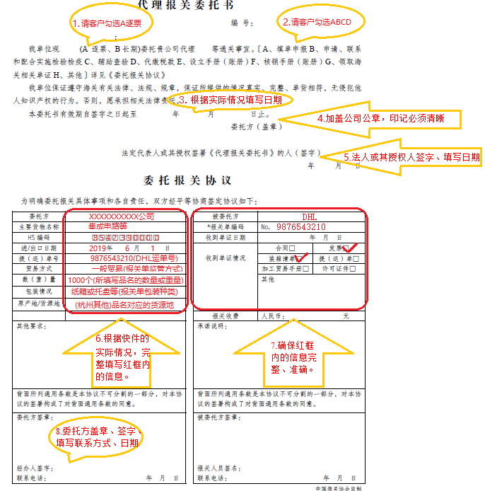

三．新版代理报关委托书（PDF版）：

（双击可下载）